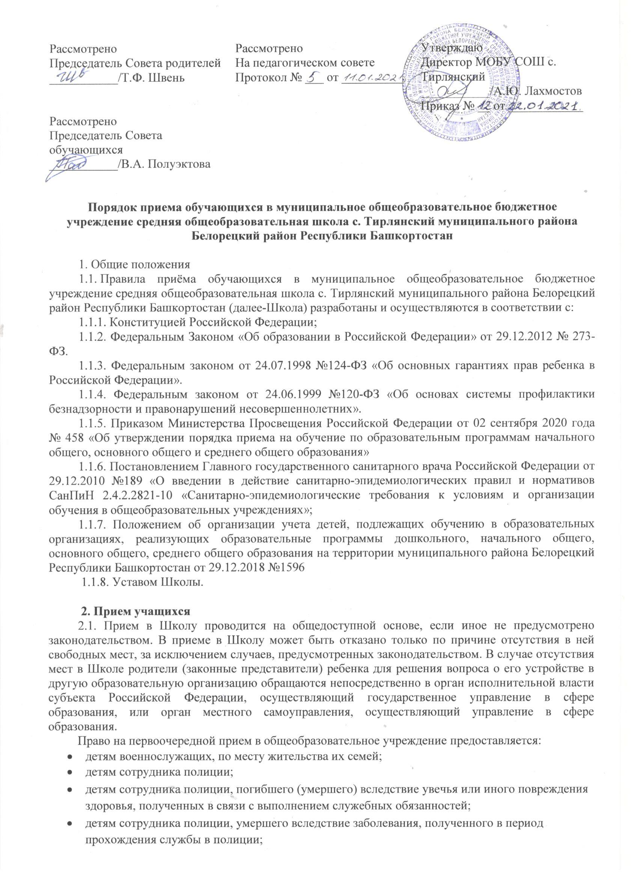

- детям гражданина Российской Федерации, уволенного со службы в полиции вследствие увечья или иного повреждения здоровья, полученных в связи с выполнением служебных обязанностей и исключивших возможность дальнейшего прохождения службы в полиции;
- детям гражданина Российской Федерации, умершего в течение одного года после увольнения со службы в полиции вследствие увечья или иного повреждения здоровья, полученных в связи с выполнением служебных обязанностей, либо вследствие заболевания, полученного в период прохождения службы в полиции, исключивших возможность дальнейшего прохождения службы в полиции;
- детям, находящимся (находившимся) на иждивении сотрудника полиции, гражданина Российской Федерации, указанных в пунктах 2 - 6 настоящей части;
- детям сотрудников органов внутренних дел, не являющихся сотрудниками полиции;
- детям сотрудника;
- детям сотрудника, погибшего (умершего) вследствие увечья или иного повреждения здоровья, полученных в связи с выполнением служебных обязанностей;
- детям сотрудника, умершего вследствие заболевания, полученного в период прохождения службы в учреждениях и органах;
- детям гражданина Российской Федерации, уволенного со службы в учреждениях и органах вследствие увечья или иного повреждения здоровья, полученных в связи с выполнением служебных обязанностей и исключивших возможность дальнейшего прохождения службы в учреждениях и органах;
- детям гражданина Российской Федерации, умершего в течение одного года после увольнения со службы в учреждениях и органах вследствие увечья или иного повреждения здоровья, полученных в связи с выполнением служебных обязанностей, либо вследствие заболевания, полученного в период прохождения службы в учреждениях и органах, исключивших возможность дальнейшего прохождения службы в учреждениях и органах;
- детям, находящимся (находившимся) на иждивении сотрудника, гражданина Российской Федерации, указанных в пунктах 8 - 13 настоящей части.
Проживающие в одной семье и имеющие общее место жительства дети имеют право преимущественного приема на обучение по основным общеобразовательным программам начального общего образования в государственные и муниципальные образовательные организации, в которых обучаются их братья и (или) сестры.
Получение начального общего образования в Школе начинается по достижении детьми возраста шести лет и шести месяцев при отсутствии противопоказаний по состоянию здоровья, но не позже достижения ими возраста восьми лет. По заявлению родителя (законного представителя) детей учредитель образовательной организации вправе разрешить прием детей в образовательную организацию на обучение по образовательным программам начального общего образования в более раннем или более позднем возрасте.
2.2. Родители (законные представители) несовершеннолетних обучающихся имеют право выбирать до завершения получения ребенком основного общего образования с учетом мнения ребенка, а также с учетом рекомендаций психолого-медико-педагогической комиссии (при их наличии) формы получения образования и формы обучения, организации, осуществляющие образовательную деятельность, язык, языки образования, факультативные и элективные учебные предметы, курсы, дисциплины (модули) из перечня, предлагаемого Школой.
2.3. Школа с целью проведения организованного приема граждан в первый класс размещает на информационном стенде, на официальном сайте в сети «Интернет» информацию:
- о количестве мест в первых классах не позднее 10 календарных дней с момента издания распорядительного акта о закреплении территории;
– наличии свободных мест для приема детей, не проживающих на закрепленной территории, не позднее 5-го июля.
2.4. Прием граждан в Школу осуществляется по личному заявлению родителя (законного представителя) ребенка при предъявлении оригинала документа, удостоверяющего личность родителя (законного представителя), либо оригинал документа, удостоверяющего личность иностранного гражданина и лица без гражданства в Российской Федерации в соответствии со статьей 10 ФЗ от 25.07.2002 № 115-ФЗ «О правовом положении иностранных граждан в Российской Федерации». Школа может осуществлять прием указанного заявления в форме электронного документа с использованием информационно-телекоммуникационных сетей общего пользования. В заявлении родителями (законными представителями) ребенка указываются следующие сведения:
– фамилия, имя, отчество (последнее – при наличии) ребенка или поступающего;
– дата и место рождения ребенка или поступающего;
– фамилия, имя, отчество (последнее – при наличии) родителей (законных представителей) ребенка;
– адрес места жительства и/или адрес места пребывания ребенка, его родителей (законных представителей);
– адреса электронной почты, контактные телефоны родителей (законных представителей) ребенка. Форма заявления размещается Школой на официальном сайте Школы в сети «Интернет»;
– о наличии права внеочередного, первоочередного или преимущественного приема;
– о потребности ребенка или поступающего в обучении по адаптированной образовательной программе и (или) в создании специальных условий для организации обучения и воспитания обучающегося с ограниченными возможностями здоровья в соответствии с заключением психолого-медико-педагогической комиссии (при наличии) или инвалида (ребенка-инвалида) в соответствии с индивидуальной программой реабилитации;
– согласие родителя(ей) (законного(ых) представителя(ей) ребенка на обучение ребенка по адаптированной образовательной программе (в случае необходимости обучения ребенка по адаптированной образовательной программе);
– согласие поступающего, достигшего возраста восемнадцати лет, на обучение по адаптированной образовательной программе (в случае необходимости обучения указанного поступающего по адаптированной образовательной программе);
2.5. Родители (законные представители) детей, проживающих на закрепленной территории, для зачисления ребенка в первый класс дополнительно предъявляют:
– копию документа, удостоверяющего личность родителя (законного представителя) ребенка или поступающего;
– копию свидетельства о рождении ребенка или документа, подтверждающего родство заявителя;
– копию документа, подтверждающего установление опеки или попечительства (при необходимости);
– копию документа о регистрации ребенка или поступающего по месту жительства или по месту пребывания на закрепленной территории или справку о приеме документов для оформления регистрации по месту жительства (в случае приема на обучение ребенка или поступающего, проживающего на закрепленной территории, или в случае использования права преимущественного приема на обучение по образовательным программам начального общего образования);
– справку с места работы родителя(ей) (законного(ых) представителя(ей) ребенка (при наличии права внеочередного или первоочередного приема на обучение);
– копию заключения психолого-медико-педагогической комиссии (при наличии).
При посещении общеобразовательной организации и (или) очном взаимодействии с уполномоченными должностными лицами общеобразовательной организации родитель(и) (законный(ые) представитель(и) ребенка предъявляет(ют) оригиналы документов, указанных в абзацах 2 - 5 настоящего пункта, а поступающий - оригинал документа, удостоверяющего личность поступающего.

2.6. Родители (законные представители) детей, не проживающих на закрепленной территории, дополнительно предъявляют свидетельство о рождении ребенка.
2.7. Родители (законные представители) детей, являющихся иностранными гражданами или лицами без гражданства, дополнительно предъявляются документ, подтверждающий родство заявителя (или законность представления прав ребенка), и документ, подтверждающий право заявителя на пребывание в Российской Федерации. Иностранные граждане и лица без гражданства все документы представляют на русском языке или вместе с заверенным в установленном порядке переводом на русский язык.
2.8. Копии предъявляемых при приеме документов хранятся в Школе все время обучения ребенка.
2.9. Родители (законные представители) детей имеют право по своему усмотрению представлять другие документы.
2.10. При приеме на обучение по имеющим государственную аккредитацию образовательным программам начального общего и основного общего образования выбор языка образования, изучаемых родного языка из числа языков народов Российской Федерации, в том числе русского языка как родного языка, государственных языков республик Российской Федерации осуществляется по заявлениям родителей (законных представителей) детей на основании части 6 статьи 14 Федерального закона от 29 декабря 2012г. №273-ФЗ «Об образовании в Российской Федерации».
2.11 Прием детей в Школу на обучение по основным общеобразовательным программам осуществляется по личному заявлению родителя (законного представителя) ребенка или поступающего.
2.12. При приеме в Школу для получения среднего общего образования представляется аттестат об основном общем образовании установленного образца.
2.13. Требование предоставления других документов в качестве основания для приема детей в Школу не допускаются.
2.14. Факт ознакомления родителей (законных представителей) ребенка с лицензией на осуществление образовательной деятельности, свидетельством о государственной аккредитации Школы, уставом Школы, с образовательными программами и документами, регламентирующими организацию и осуществление образовательной деятельности, правами и обязанностями обучающихся фиксируется в заявлении о приеме и заверяется личной подписью родителей (законных представителей) ребенка. Подписью родителей (законных представителей) ребенка фиксируется также согласие на обработку их персональных данных и персональных данных ребенка в порядке, установленном законодательством Российской Федерации (часть 1статьи 6 Федерального закона от 17 июля 2006г. №152-ФЗ «О персональных данных»).
2.15. Прием заявление в первый класс Школы для граждан, проживающих на закрепленной территории, начинается 01 апреля и завершается 30 июня текущего года. Зачисление в Школу оформляется распорядительным актом в течение 3 рабочих дней после завершения приема документов.
2.16. Для детей, не проживающих на закрепленной территории, прием заявлений в первый класс начинается с 06 июля текущего года до момента заполнения свободных мест, но не позднее 05 сентября текущего года. Если прием в первый класс детей, проживающих на закрепленной территории, закончился, то Школа осуществляет прием детей, не проживающих на закрепленной территории, ранее 06 июля.
2.17. При приеме на свободные места детей, не проживающих на закрепленной территории, преимущественным правом обладают дети граждан, имеющих право на первоочередное предоставление места в Школе в соответствии с законодательством Российской Федерации и нормативными правовыми актами субъекта Российской Федерации.
2.18. Дети с ограниченными возможностями здоровья принимаются на обучение по адаптированной образовательной программе начального общего, основного общего и среднего общего образования только с согласия их родителей (законных представителей) и на основании рекомендаций психолого-медико-педагогической комиссии.
2.19. Документы, представленные родителями (законными представителями) детей, регистрируются в журнале приема заявлений. После регистрации заявления родителям (законных представителей) детей выдается расписка в получении документов, содержащая информацию о регистрационном номере заявления о приеме ребенка в Школу, о перечне представленных документов. Расписка заверяется подписью должностного лица Школы, ответственного за прием документов, и печатью Школы.
2.20. Распорядительные акты Школы о приеме детей на обучение размещаются на информационном стенде Школы в день их издания.
2.21. На каждого ребенка, зачисленного в Школу, заводится личное дело, в котором хранятся все сданные документы.
2.22. Право приема в ОО гарантируется независимо от пола, расы, национальности, языка, происхождения, имущественного, социального и должностного положения, места жительства, отношения к религии, убеждений, принадлежности к общественным объединениям, а также других обстоятельств.
2.23. Приём обучающихся на любой уровень начального общего, основного общего, среднего общего образования на конкурсной основе не допускается.
2.24. Наполняемость классов не должна превышать 25 человек.

